TRƯỜNG ĐẠI HỌC VĂN LANG
KHOA: KIẾN TRÚC

ĐỀ THI KẾT THÚC HỌC PHẦN (LẦN 1)
Học kỳ 3 , năm học 2021 - 2022

Mã học phần: DAR0220
Tên học phần: Vật lý Kiến Trúc 2
Mã nhóm lớp học phần: 213_DAR0220_01, 213_DAR0220_02, 213_DAR0220_03, 213_DAR0220_04, 213_DAR0220_05
Thời gian làm bài (phút/ngày): 60 phút
Hình thức thi: Tự luận
Cách thức nộp bài (Giảng viên ghi rõ yêu cầu):
Gợi ý:
- SV gõ trực tiếp trên khung trả lời của hệ thống thi.
- Chỉ upload hình ảnh bài làm trong những trường hợp vẽ biểu đồ, công thức tính toán đặc biệt)
- Không chụp hình slide bài giảng ròi upload lên bài làm
- Sinh viên được sử dụng tài liệu

Format nội dung đề thi:
- Font: Times New Roman
- Size: 13

Câu 1 Cho biết HSCSTN e trong trường hợp sau, phòng làm việc có kích thước (5400 x 7200 x 3500) (kích thước phủ bì), cửa sổ phía trái bàn làm việc, chiều cao từ sàn đến mép dưới cửa sổ 1m, chiều cao cửa 1,2m. (6 điểm).
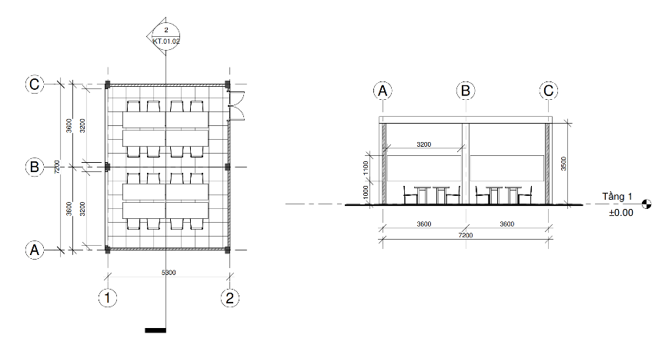

5400

Sinh viên thể hiện chi tiết mặt cắt, mặt bằng phân chia khoảng cách các điểm tính toán.

Câu 3 Thời gian âm vang có vai trò gì trong thiết kế chất lượng âm thanh trong phòng. (4 điểm)

Ngày biên soạn: 10/06/2022
Giảng viên biên soạn đề thi: ThS.KTS Nguyễn Thị Việt Hà

Ngày kiểm duyệt:
Trưởng (Phó) Khoa/Bộ môn kiểm duyệt đề thi: Th.S KTS Nguyễn Bảo Tuấn

